Název výukového materiálu: CaS3_Rostliny

Vzdělávací oblast: Člověk a svět

Vzdělávací obor: Člověk a svět

Název sady: Sada pro technické, přírodovědné a jazykově zaměřené předměty

Ročník: 3.

Autor: Mgr. Petra Balínková

Datum ověření: 4. 4. 2014

Anotace: Pracovní list je zaměřený na procvičování tématu Rostliny. Žáci mají popsat části kvetoucí rostliny, správně zařadit danou plodinu mezi užitkové rostliny. Měli by znát jaký je rozdíl mezi dřevinami a bylinami a nakonec také nakreslit správně strom a keř.

Prohlašuji, že při tvorbě výukového materiálu jsem respektoval(a) všeobecně užívané právní a morální zvyklosti, autorská a jiná práva třetích osob, zejména práva duševního vlastnictví (např. práva k obchodní firmě, autorská práva k software, k filmovým, hudebním a fotografickým dílům nebo práva k ochranným známkám) dle zákona 121/2000 Sb. (autorský zákon). Nesu veškerou právní odpovědnost za obsah a původ svého díla.

Dávám souhlas, aby moje dílo bylo dáno k dispozici veřejnosti k účelům volného užití (§ 30 odst. 1 zákona 121/2000 Sb.), tj. že k uvedeným účelům může být kýmkoliv zveřejňováno, používáno, upravováno a uchováváno.

Zdroje: obrázky vloženy z databáze programu ActivInspire, na který vlastní naše škola licenci

**Rostliny**

**1) Doplň do textu.**

**___________________**rostliny člověk využívá například při výrobě léků. Ohrožené druhy rostlin jsou zákonem______________. Některé rostliny jsou pro člověka nebezpečné, jsou to _________________rostliny.

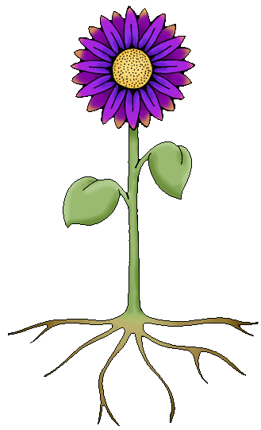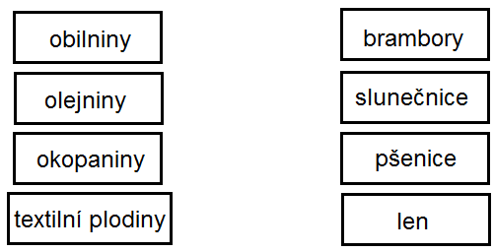**2) Spoj, co k sobě patří. 4) Popiš části kvetoucí rostliny.**

**3) Doplň.**

Rostliny s dřevnatým stonkem jsou___________________. Rostliny s dužnatým stonkem jsou_______________________.

**4) Jaký význam mají pro rostlinu stonky?**

Stonky rozvádějí ___________s rozpuštěnými živinami.

**5) Nakresli strom a keř.**